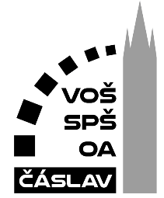
Vyšší odborná škola, Střední průmyslová škola a Obchodní akademie,
Čáslav, Přemysla Otakara II. 938

Ročníková práce

2007 Jan Novák

2022 Jan Novák

